Relatório POO

Autores:
- Adrian Todt Monteiro da Silva 759458
- Diego Tupinambá 760922
- Victor Mendes 756206

Turma: POO 2019/1

Data de envio: 25 de abril de 2019

Descrição do projeto: Uma implementação orientada a objetos de um jogo de xadrez. A primeira fase é focada em diversos testes de cada método.

Descrição do programa principal: Um programa responsável por executar testes e imprimir os resultados na tela.

Forma de utilização: O programa não pede nenhuma entrada, ele somente executa testes e tem como saída o resultado deles.

Dificuldades encontradas:

Possíveis extensões e melhorias do programa:

Comentários pessoais sobre o que julgar relevante:

Classes:
Bibliotecas:
Vetor
Mathutils
Peças:
Bispo
Cavalo
Dama
Peão
Rei
Torre

Jogador
Jogo
Peça
Posição
Tabuleiro

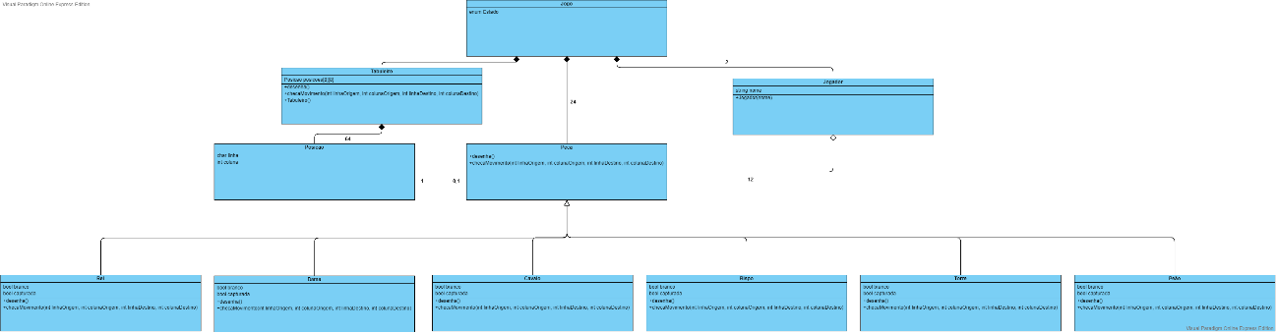
Vetor:
A classe "Vetor" tem um construtor e funções de: inserir, remover e obter elementos do vetor construído. Ele só será utilizado na fase 2.

Mathutils:
A classe "Mathutils" retorna o sinal de um número. É usada em todas as classes de tipo de peça para as suas respectivas checagens de movimento.

Bispo:
A classe "Bispo" constrói, desenha no tabuleiro, e checa a movimentação de uma peça do tipo bispo.

Cavalo:
A classe "Cavalo" constrói, desenha no tabuleiro, e checa a movimentação de uma peça do tipo cavalo.

Dama:
A classe "Dama" constrói, desenha no tabuleiro, e checa a movimentação de uma peça do tipo dama.

Peão:
A classe "Peão" constrói, desenha no tabuleiro, e checa a movimentação de uma peça do tipo peão.

Rei:
A classe "Rei" constrói, desenha no tabuleiro, e checa a movimentação de uma peça do tipo rei.

Torre:
A classe "Torre" constrói, desenha no tabuleiro, e checa a movimentação de uma peça do tipo torre.

Jogador:
A classe "Jogador" constrói um jogador com o nome em branco e, logo em seguida, um jogador com um nome preenchido. Será usada apenas na fase 2.

Jogo:
A classe "Jogo" tem representações dos estados de jogo e de uma partida de xadrez, mas não será usada até a fase 2.

Peça:
A classe "Peça" constrói uma peça de determinada cor, desenha-a no tabuleiro, e checa a sua movimentação.

Posição:
A classe "Posição" guarda a posição (linha e coluna) de uma peça. Usada na classe "Tabuleiro".

Tabuleiro:
A classe "Tabuleiro" gerencia o tabuleiro de uma partida com um construtor, uma impressão, e uma checagem de movimento por rodada.

Teste 1:
Objetivo do Teste: testar a impressão do bispo na tela
Objeto: Bispo
Método testado: desenha()
Valores dos parâmetros:
Valor de retorno:
Tela: B (se preta); b (se branca)

Teste 2:
Objetivo do Teste: testar o movimento do bispo
Objeto: Bispo
Método testado: checaMovimento()
Valores dos parâmetros: 1 1 5 5
Valor de retorno: verdadeiro
Tela: movimento válido

Teste 3:
Objetivo do Teste: testar o movimento do bispo
Objeto: Bispo
Método testado: checaMovimento()
Valores dos parâmetros: 1 1 1 2
Valor de retorno: falso
Tela: movimento inválido

Teste 4:
Objetivo do Teste: testar a impressão do cavalo na tela
Objeto: Cavalo
Método testado: desenha()
Valores dos parâmetros:
Valor de retorno:
Tela: C (se preta); c (se branca)

Teste 5:
Objetivo do Teste: testar o movimento do cavalo
Objeto: Cavalo
Método testado: checaMovimento()
Valores dos parâmetros: 1 1 3 2
Valor de retorno: verdadeiro
Tela: movimento válido

Teste 6:
Objetivo do Teste: testar o movimento do cavalo
Objeto: Cavalo
Método testado: checaMovimento()
Valores dos parâmetros: 1 1 3 3
Valor de retorno: falso
Tela: movimento inválido

Teste 7:
Objetivo do Teste: testar a impressão da dama na tela
Objeto: Dama
Método testado: desenha()
Valores dos parâmetros:
Valor de retorno:
Tela: D (se preta); d (se branca)

Teste 8:
Objetivo do Teste: testar o movimento da dama
Objeto: Dama
Método testado: checaMovimento()
Valores dos parâmetros: 1 1 5 5
Valor de retorno: verdadeiro
Tela: movimento válido

Teste 9:
Objetivo do Teste: testar o movimento da dama
Objeto: Dama
Método testado: checaMovimento()
Valores dos parâmetros: 1 1 3 2
Valor de retorno: falso
Tela: movimento inválido

Teste 10:
Objetivo do Teste: testar a impressão do peão na tela
Objeto: Peao
Método testado: desenha()
Valores dos parâmetros:
Valor de retorno:
Tela: P (se preta); p (se branca)

Teste 11:
Objetivo do Teste: testar o movimento do peão branco
Objeto: Peao
Método testado: checaMovimento()
Valores dos parâmetros: 1 1 2 1
Valor de retorno: verdadeiro
Tela: movimento válido

Teste 12:
Objetivo do Teste: testar o movimento do peão branco
Objeto: Peao
Método testado: checaMovimento()
Valores dos parâmetros: 2 1 5 1
Valor de retorno: falso
Tela: movimento inválido

Teste 13:
Objetivo do Teste: testar o movimento do peão preto
Objeto: Peao
Método testado: checaMovimento()
Valores dos parâmetros: 6 6 5 6
Valor de retorno: verdadeiro
Tela: movimento válido

Teste 14:
Objetivo do Teste: testar o movimento do peão preto
Objeto: Peao
Método testado: checaMovimento()
Valores dos parâmetros: 5 6 3 6
Valor de retorno: falso
Tela: movimento inválido

Teste 15:
Objetivo do Teste: testar a impressão do rei na tela
Objeto: Rei
Método testado: desenha()
Valores dos parâmetros:
Valor de retorno:
Tela: R (se preta); r (se branca)

Teste 16:
Objetivo do Teste: testar o movimento do rei
Objeto: Rei
Método testado: checaMovimento()
Valores dos parâmetros: 1 1 5 5
Valor de retorno: verdadeiro
Tela: movimento válido

Teste 17:
Objetivo do Teste: testar o movimento do rei
Objeto: Rei
Método testado: checaMovimento()
Valores dos parâmetros: 1 1 1 2
Valor de retorno: falso
Tela: movimento inválido

Teste 18:
Objetivo do Teste: testar a impressão da torre na tela
Objeto: Torre
Método testado: desenha()
Valores dos parâmetros:
Valor de retorno:
Tela: T (se preta); t (se branca)

Teste 19:
Objetivo do Teste: testar o movimento da torre
Objeto: Torre
Método testado: checaMovimento()
Valores dos parâmetros: 1 1 1 3
Valor de retorno: verdadeiro
Tela: movimento válido

Teste 20:
Objetivo do Teste: testar o movimento da torre
Objeto: Torre
Método testado: checaMovimento()
Valores dos parâmetros: 1 1 2 2
Valor de retorno: falso
Tela: movimento inválido

Teste 21:
Objetivo do Teste: testar a impressão do tabuleiro na tela
Objeto: Tabuleiro
Método testado: desenha()
Valores dos parâmetros:
Valor de retorno:
Tela:
|1 2 3 4 5 6 7 8
--+---------------
A |T C B D R B C T
B |P P P P P P P P
C |• + • + • + • +
D |+ • + • + • + •
E |• + • + • + • +
F |+ • + • + • + •
G |p p p p p p p p
H |t c b d r b c t

Condições de erro no programa:
Alocação dinâmica: não há alocação dinâmica no código, portanto, não é possível resultar em um erro.
Entradas inválidas: não resultam em um erro porque o checaMovimento() retorna "falso".
Índices inválidos em vetor: o vetor ainda não é utilizado no projeto.

